
МИНИСТЕРСТВО ПРИРОДНЫХ РЕСУРСОВ И ЭКОЛОГИИ
РОССИЙСКОЙ ФЕДЕРАЦИИ

ФЕДЕРАЛЬНАЯ СЛУЖБА
ПО ГИДРОМЕТЕОРОЛОГИИ И МОНИТОРИНГУ ОКРУЖАЮЩЕЙ СРЕДЫ
(РОСГИДРОМЕТ)
ПРИКАЗ
03.12.2010 № 405
Москва

О награждении победителей смотра-конкурса труднодоступных станций Росгидромета в 2009/2010 году
В соответствии с приказом Росгидромета от 20.05.2005 №158 «О проведении смотра-конкурса труднодоступных станций Росгидромета» в редакции изменений, внесённых приказами Росгидромета от 24.12.2007 № 405 и от 31.01.2008 № 22, а также протоколом заседания коллегии Росгидромета от 17.11.2010 года

п р и к а з ы в а ю:
1. Наградить победителей смотра-конкурса труднодоступных станций Росгидромета по итогам работы в 2009/2010 году:
1.1. Почётной грамотой Росгидромета, ценным подарком и денежной премией в размере 150 тыс. рублей ТДС, расположенных па широте Полярного круга и севернее и в высокогорных районах па высоте 2000 метров и более:
MГ -II им. Известий ЦИК (Северное УГМС);
МГ-II Валькаркай (ГУ «Чукотское УГМС»),

1.2. Почётной грамотой Росгидромета, ценным подарком и денежной премией в размере 90 тыс. рублей ТДС таёжной зоны, островные, высокогорные на высоте менее 2000 метров:
МГ-II Большой Шантар (Дальневосточное УГМС);
M-II Усть-Каренга (Забайкальское УГМС);
M-II Остров Дальний (Западно-Сибирское УГМС);
M-III Мельничное (ГУ «Приморское УГМС»);
МГ-II Пильво (ГУ «Сахалинское УГМС»);
М-II Батамай (ФГУ «Якутское УГМС»),
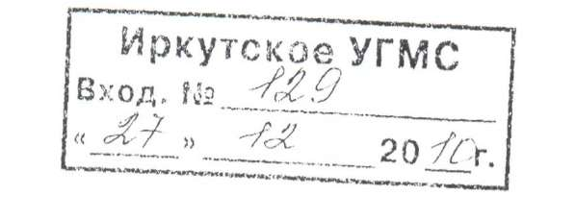

2. Наградить Почётной грамотой Росгидромета по итогам работы в 2009/2010 году победителей смотра-конкурса труднодоступных станций
в УГМС:
M-II Троицкий Прииск (Забайкальское УГМС);
M-III Катугино (Забайкальское УГМС);
M-II Хадама (Иркутское УГМС);
M-II Хамар-Дабан (Иркутское УГМС);
M-II Узур (Иркутское УГМС);
МГ-II Петропавловский Маяк (ГУ «Камчатское УГМС»);
M-II Эльген, совхоз (ГУ «Колымское УГМС»);
M-II Перевал (ГУ «Мурманское УГМС»);
M-II Юильск (Обь-Иртышское УГМС);
МГ-II Мудьюг Остров (Северное УГМС);
М-II Валаам (Северо-Западное УГМС);
М-II Клухорский Перевал (Северо-Кавказское УГМС);
М-II Вельмо (Среднесибирское УГМС);
М-II Коммунар (Среднесибирское УГМС);
МГ-II Кигилях (ФГУ «Якутское УГМС»);
МГ-II Савинкова (ФГУ «Якутское УГМС»);
М-II Иэма (ФГУ «Якутское УГМС»).
  - Руководителям УГМС обеспечить вручение Почётных грамот Росгидромета, ценных подарков и выплату денежных премий коллективам ТДС - победителям смотра-конкурса.
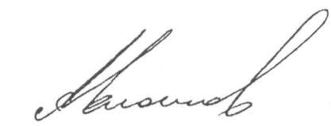
  - УПФ (И.А. Якубов) предусмотреть в 2010 году выделение средств на выплату денежных премий, а в 2011 году - на приобретение ценных подарков (снегохода), в соответствии с пунктом 1 настоящего приказа.

А.В. Фролов

Руководитель Росгидромета

